**КОНСУЛЬТАЦИЯ ДЛЯ РОДИТЕЛЕЙ**

***Развитие мелкой моторики рук посредством пальчиковых игр у детей раннего возраста.***

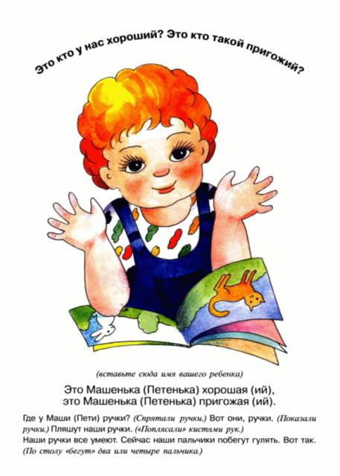

На всех этапах жизни ребенка движения пальцев рук играют важнейшую роль. Самый благоприятный период для развития речи- до 7 лет, когда кора больших полушарий еще окончательно не сформирована. Именно в этом возрасте необходимо развивать все психические процессы, в том числе и речь ребенка.

**У большинства детей раннего возраста, отмечается как общее моторное отставание, так и слабое развитие моторики рук**. Уровень моторного развития рук (сила, ловкость, скорость и точность движений) и ручных навыков (использование различных инструментов - ложки, лопатки др., застегивание и расстегивание застежек и т.д.) в дошкольном возрасте является диагностическим фактором, определяющим уровень развития общей моторики и речи.

Давайте поговорим о **пальчиковых играх**. Именно о них многие взрослые думают только как о развлекательном моменте в воспитании.

Важное значение в процессе развития ребенка имеет развитие мелкой моторики рук: у него улучшается двигательная координация, преодолеваются зажатость, скованность. **Движение рук построено на занимательно-игровой основе.**У дошкольников цепкая автоматическая память, запомнить двух-четырехстрочный (специально для конкретного случая предназначенный) текст для них, не представляет особого труда. Зато потом **услышанные слова могут вызвать нужные двигательные ассоциации, и наоборот - жест побуждает к самостоятельному произнесению ребенком соответствующих стихов**. Помните, как в детстве мы играли **"Сорока, сорока кашку варила, деток кормила...”**? Попробуйте напомнить уже подросшему ребенку эту потешку, и он обязательно начнет выполнять движения руками.

**Одно условие необходимо соблюдать  -  пальчиковые игры должны выполняться ребенком без затруднения и приносить ему только радость.**

Выдающиеся ученые Л.С. Выготский, Л.С. Волкова, Е.И. Исенина, М.И. Кольцова считали, что развитие мелкой моторики пальцев рук положительно сказывается на становлении детской речи. И была выявлена следующая закономерность: **если развитие движений пальцев соответствует возрасту, то и речевое развитие находится в пределах нормы. Если же развитие движений пальцев отстает, то задерживается и речевое развитие.**

А неумение ребенком распознавать пальцы - прогностический признак будущих трудностей с чтением и письмом. И это именно так.

Кандидат педагогических наук М.А. Поваляева предлагает  **тест на распознавание пальцев,** который можно провести со своим ребенком дома. Он поможет оценить функционирование теменно-затылочных отделов коры головного мозга.

Сядьте за стол напротив ребенка. Попросите его протянуть руку, закройте ладонь и пальцы своей рукой. Другой рукой дотрагивайтесь до пальцев его протянутой руки. Попросите вытянуть на другой руке тот палец, который вы трогаете.

В норме: трехлетние дети правильно определяют большой палец; пятилетние - большой и мизинец; шестилетние - большой, мизинец, указательный.

Для развития ручного праксиса очень полезны такие упражнения:

>        перебирая пальцами, крутить бруски или карандаш;

>        застегивать и расстегивать пуговицы разного размера;

>        плести косички из жестких ниток;

>        рисовать и штриховать карандашами;

>        играть в пальчиковые игры.

Другими словами формирование речи совершается под влиянием импульсов, идущих от рук. Кроме того, доказано, **что и мысль, и глаз ребенка двигается с той же скоростью, что и рука. Значит, систематические упражнения по тренировке движений пальцев являются мощным средством повышения работоспособности головного мозга.**Кроме того, пальчиковые игры помогают выработать у детей такие качества как формирование адекватной самооценки, повышение уверенности, нормализацию отношений со сверстниками, а также способность мобилизовываться, сосредотачиваться и расслабляться. Игры оригинальны и интересны тем, что представляют собой маленький театр, где актеры - это пальчики ребят. Пальчиковые игры развивают мышечный аппарат, мелкую моторику, тактильную чувствительность. Повышается общий уровень организации мышления ребенка.

Упражнения по пальчиковым играм подбираются в соответствии с возрастными особенностями. Все эти упражнения и потешки в работе по развитию мелкой моторики рук необходимо использовать постоянно.

Так, например, малышам предлагайте упражнения на катание пальчиками деревянных шариков, орехов различного диаметра. При этом старайтесь вовлечь в движение все пальчики. Для этого упражнения использую также шарики из пластилина, бусы. Приговорки и потешки, которыми можно сопровождать упражнения, делают их максимально эффективными, а также просто забавными и интересными.

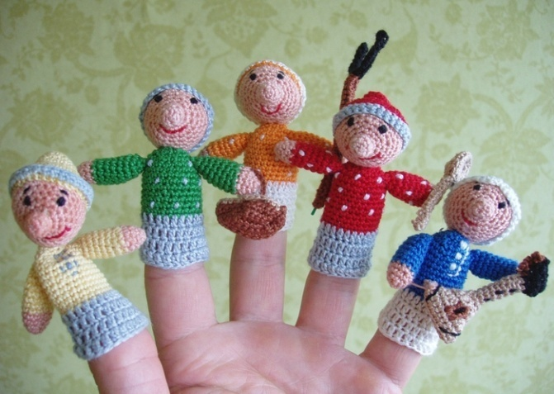Я катаю свой орех,

Чтобы был круглее всех,

Вот так, вот так,

Чтобы был круглее всех.

В развитии мелкой моторики рук используется **пальчиковый театр**.

Игры с пальцами - это театр актеров, которые всегда с нами. Очень важно заранее знать, какую пьесу можно разыграть с помощью пальцев. Тогда остается только хорошо владеть текстом и ловко двигать пальцами. В играх с пальцами звучание голоса и громкость произносимого текста, а также движения отдельных пальцев и всей руки придают выразительность рифмам. А кроме того тексты можно не только произносить, но и петь, сопровождая их движениями рук и пальцев.

Виды пальчиковых игр:

***Фольклорные пальчиковые игры***

***Пальчиковые игры с авторским текстом***

***Игровой пальчиковый массаж*.**

Для тренировки пальцев используйте упражнения без речевого сопровождения. Например: «Паучок», «Человек», «Зайка», «Корни деревьев».

Ирина Александровна Лыкова дает такие  советы по проведению пальчиковых игр:

1.Убедитесь в том, что малыши знают персонажей стихов, песенок и потешек.

2. Перед проведением пальчиковых игр убедитесь, что руки у детей теплые.

3.При проведении первых пальчиковых игр текст читайте медленно, чтобы дети успели показать движения.

4.Не торопитесь обновлять репертуар: в вашем повседневном активе должно быть не более 2-3 игр, новые игры вводите постепенно, исключая по одной из знакомых (но через время возвращайтесь к ней).

Теперь поговорим о таком виде пальчиковых игр, как  **игровой пальчиковый массаж.**

   Массаж является несложным, но весьма эффективным методом развития мелкой моторики рук. Основные приемы массажа - поглаживание, манипуляция. **Самомассаж** - один из видов пассивной гимнастики, его необходимо проводить ежедневно, желательно 2-3 раза в день. Он оказывает тонизирующее действие на ЦНС, улучшает функции рецепторов.

Массаж внутренней поверхности ладоней можно проводить с использованием различных предметов: карандашей с гладкой и ребристой поверхностью;  грецких орехов,  детских грабелек, различных бигуди,  и многое другое, насколько подсказывает фантазия. Можно предложить массаж, используя бигуди.

***Еду к деду***

*Задачи:*развитие тактильного восприятия, ловкости.*Материал****:***бигуди   
*Ход игры.*Предложите ребенку покатать бигуди между ладонями, постепенно увеличивая усилия, в такт вашим словам:

*Еду-еду к бабе, к деду  
На лошадке, в красной шапке,  
По ровной дороженьке,  
На одной ноженьке,  
В старом лапоточке,  
По рытвинам, по кочкам,  
Всё прямо и прямо,  
А потом вдруг... в яму  
Бух!*

Многие фольклорные и авторские пальчиковые игры сопровождаются пением, пальчиковый игровой массаж можно также делать под музыку.

Также существует много интересных упражнений с шариком массажером Су-Джок. Обыгрывать их можно по-разному. Вот, например, упражнение про зайчат:

***ЗАЙЧАТА***

На поляне, на лужайке         */катать шарик между ладонями/*

Целый день скакали зайки.   */прыгать по ладошке шаром/*

И катались по траве,            */катать вперед – назад/*

От хвоста и к голове.

Долго зайцы так скакали,     */прыгать по ладошке шаром/*

Но напрыгались, устали.      */положить шарик на ладошку/*

Мимо змеи проползали,       */вести по ладошке/*

«С добрым утром!» - им сказали.

Стала гладить и ласкать

Всех зайчат зайчиха-мать.   */гладить шаром каждый палец/*

Если каждый день заниматься по 7-10 минут массажем рук детей, пальчиковыми играми, то положительный результат будет обязательно.

   Совместная деятельность с родителями по развитию мелкой моторики

малышей положительно влияет на формирование познавательных процессов: восприятия, памяти, мышления, внимания, воображения, а также на развитие

речи, готовит руку ребёнка к продуктивной деятельности, что в будущем поможет избежать многих проблем школьного обучения.